

**Maggio 2021**

**Parola di Vita**

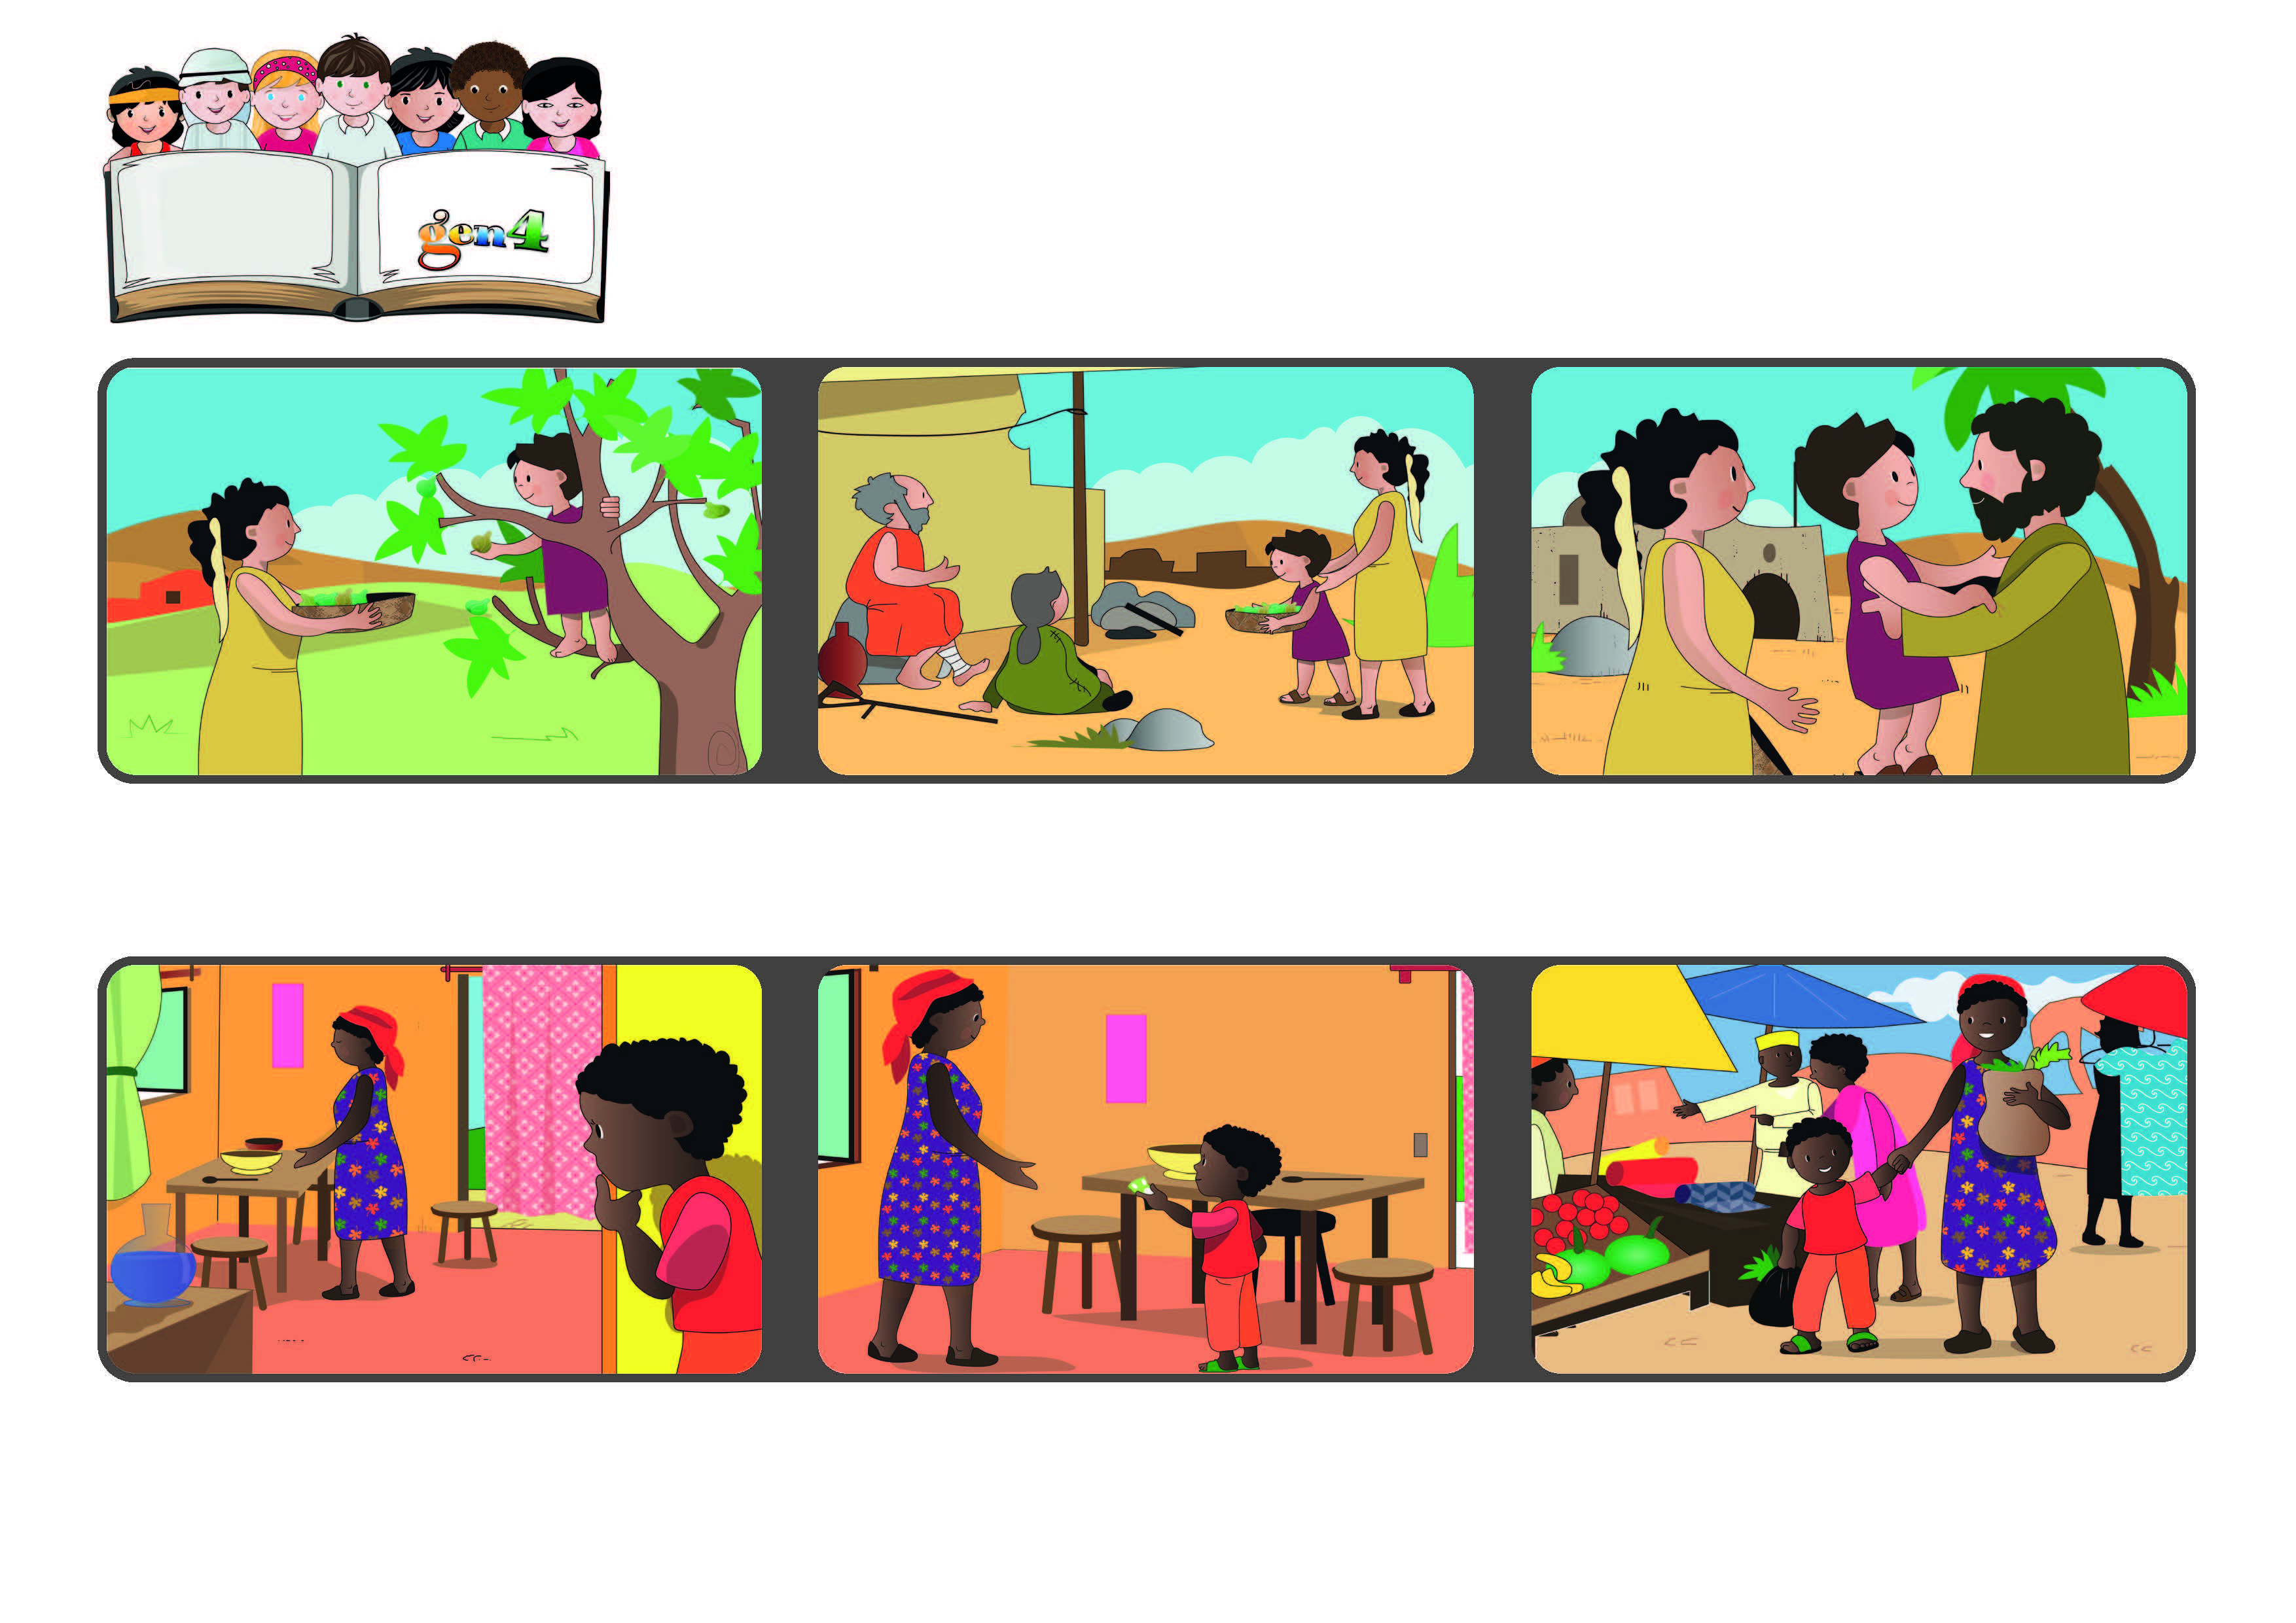

**Non smettiamo di amare**

**“Dio è amore; chi rimane nell'amore rimane in Dio e Dio rimane in lui” (1Gv 4,16).**

**Con questo amore Dio rimane nei loro cuori e fra loro.**

**Corre a prendere i suoi spiccioli e li consegna alla mamma.**

**Nel paese di Elisabeth in Africa c’è la guerra. Tempo fa Elisabeth ha ricevuto dei soldini , una sera vede la mamma triste perché non ha cibo per fare la cena.**

**I primi cristiani si amano e aiutano chi è nel bisogno.**

**Condividono i loro beni con chi è povero.**

**Insieme vanno a comperare un po’ di verdura per fare la minestra per tutti.**

**”© PAFOM, Disegni e testo a cura del Centro Gen4”**

**I Gen4 sono i bambini del Movimento dei Focolari di cui Chiara Lubich è la fondatrice.**